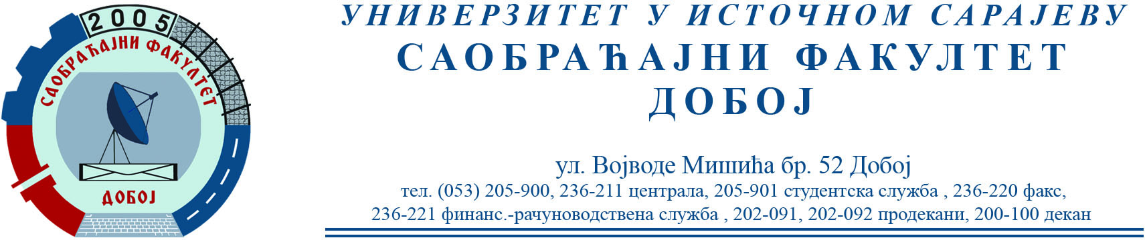

REZULTATI KOLOKVIJUMA IZ PREDMETA MENADŽMENT U SAOBRAĆAJU
ODRŽANOG 01.06.2022. GODINE

R. Broj | Ime i prezime | Ostvareno  bodova (max 20)
1 | Nedžada Mujaković | 20
2 | Dušanka Stojanović | 20
3 | Vanja Bijelić | 20
4 | Berina Šakanović | 20
5 | Marmat Nikola | 20
6 | Alma Smajlović | 20
7 | Mirela Meša | 20
8 | Amina Mešić | 19,5
9 | Adna Bašić | 19,5
10 | Badema Bašić | 19,5
11 | Almedina Hadžikadunić | 19
12 | Tamara Trgić | 18
13 | Zorana Pejić | 17,5
14 | Mediha Avdić | 16,5
15 | Jovana Davidović | 16
16 | Tanja Bobar | 16
17 | Maja Blagojević | 15
18 | Ademir Mehinagić | 14,5
19 | Jelena Vasić | 13
20 | Lejla Hadžikadunić | 13
21 | Sulejman Hadžić | 12
22 | Pezer Zerina | 7,5
23 | Danijela Milić | 7
24 | Biljana Tešić | 5

Zaključno sa rednim brojem 24. Studenti od rednog broja 22 nisu položili kolokvijum.

